***MAESTRÍA EN INGENIERÍA DE CONTROL, INSTRUMENTACIÓN Y AUTOMATIZACIÓN INDUSTRIAL (MICIA 2023-2024.VT)***

# GUÍA PRACTICA 3

Diseñe un controlador PID con sensor de nivel para controlar el nivel de llenado de agua de un depósito. El sensor tendrá control sobre nivel de llenado. El actuador de la válvula neumático de 3 a 15 PSI y recibirá la señal de un convertidor de I/P de 4 - 20 mA.

Diagrama Físico

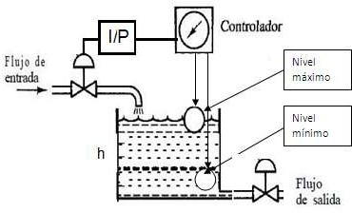

Datos del depósito (planta):

* Diámetro interior = 2 m
* Altura máxima = 10 m
* Altura mínima = 0.1 m
* Qi=6m3/h
* Qs=0.2m3/h
* Resolución de sensor 20mV/m
* Tiempo de llenado 10 s
* Voltaje de control 24 V
* Función de transferencia de la válvula neumática GVN(s)=0.748 / 2S+1

La referencia o consigna se determina de la siguiente manera:

# F = Tdeseada*Resolución sensor Vin

Entregue con evidencia el archivo de Simulink del sistema de control